«Дмитров православный»
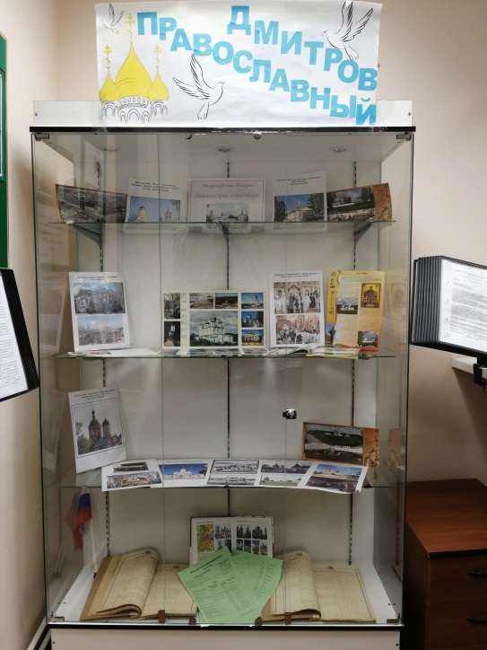
В архивном отделе Администрации Дмитровского городского округа Московской области организованна и проводится выставка, посвященная соборам Дмитровского края.
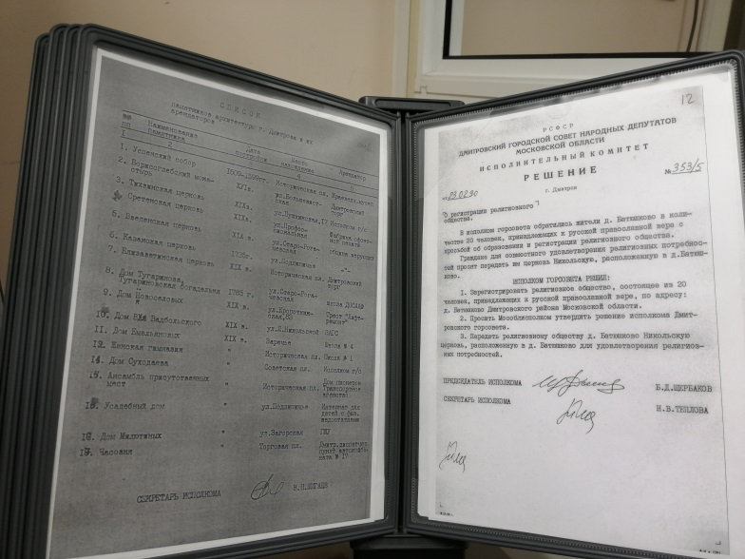
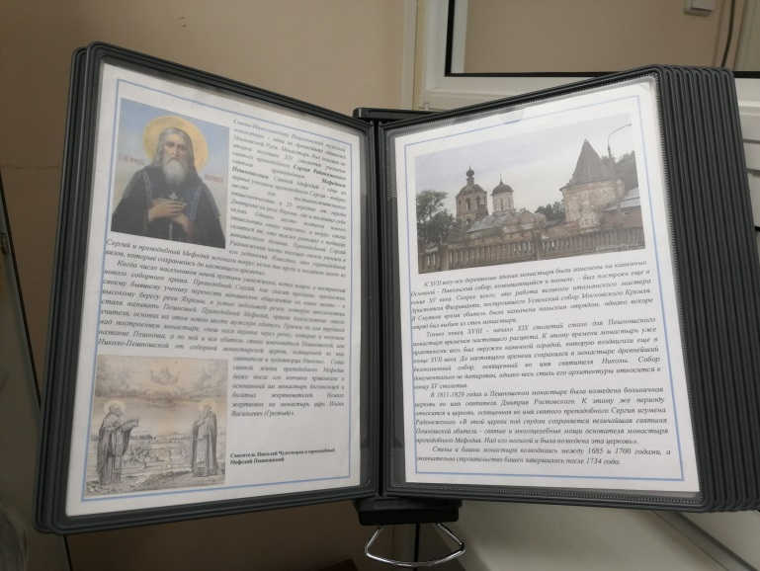
На выставке представлена история создания Успенского кафедрального собора, Троицкого собора и собора Бориса и Глеба. Также на выставочных стендах размещена информация о других храмах, монастырях и церквях города Дмитрова и Дмитровского округа. В демонстрационных папках находятся фотодокументы, в которых можно увидеть храмы и церкви до и после реставрации. Данная выставка основана на материалах, хранящихся в архиве.

Приглашаем всех желающих ознакомиться с материалами выставки.
Двери архивного отдела Администрации Дмитровского городского округа Московской области для посещения выставки открыты с понедельника по пятницу с 9.00 час. – 18.00 час. Перерыв с 13.00 час. – 14.00 час.

